2012年烟台市初中学生学业考试生物试题

本试题分为Ⅰ卷和Ⅱ卷两部分，Ⅰ卷为选择题，Ⅱ卷为非选择题。试题满分100分，考试时间60分钟。
Ⅰ 卷 （选择题，共50分）
注意事项：使用答题卡的同学请将自己的姓名、考号、考试科目涂写在答题卡上，每小题选出答案后，用2B铅笔把答题卡对应题目的答案标号涂黑；如要改动，须用橡皮擦干净，再选涂其它答案。 不使用答题卡的同学请将答案答在Ⅱ卷前的答案表中。考试结束后，只交Ⅱ卷和答题卡。
一、选择题（本大题包括25个小题，每小题2分，共计50分。在每小题给出的四个选项中，只有一个选项符合题目要求）

（2012烟台）1.“沙漠植被之王”梭梭的种子，萌发所用时间是最短的，只需两三个小时。对于沙漠植物来说，影响萌发的最重要的环境因素是
A.温度 B.水分 C.空气 D.光照
（2012烟台）2.生物分类的最基本单位是
A.门 B.纲 C.科 D.种
（2012烟台）3.观察洋葱鳞片叶内表皮临时装片时，为了更清楚地看到细胞核，恰当的做法是
A.用碘液染色 B.换用高倍镜 C.换用大光圈 D.移动玻片标本
（2012烟台）4.能够接受刺激、产生和传导兴奋的组织是
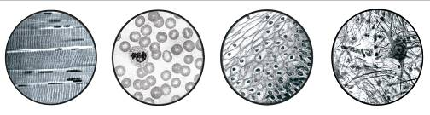
A B C D
（2012烟台）5.收看新闻联播时，首先看到转动的地球呈现绿、白、蓝三种色彩，它们分别是生物圈的
A.岩石圈、大气圈、水圈 B.大气圈、岩石圈、水圈
C.岩石圈、水圈、大气圈 D.水圈、大气圈、岩石圈
（2012烟台）6.取一段带叶的冬青枝条，将下端插入滴有红墨水的水中，过一段时间切开枝条发现变红的部位是
A.韧皮部 B.形成层 C.木质部 D.髓
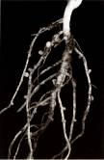
（2012烟台）7.卷柏又名“九死还魂草”， 它极耐干旱，能“死”而复生，具有顽强的生命力。它的繁殖方式是
A.分裂生殖 B.孢子生殖 C.种子生殖 D.有性生殖
（2012烟台）8.老师在课堂上展示了一种农作物的根（如右图），你认为这种作物是
A.小麦
B.玉米
C.大豆
D.高粱

（2012烟台）9.学校里种植了品种繁多的月季花，某兴趣小组想让一株月季开出不同色彩的花，应该采用的技术是
A.人工授粉 B.扦插 C.嫁接 D.组织培养

（2012烟台）10. 5月31日是“世界无烟日”。吸烟有害健康，烟草中的尼古丁能杀伤大量精子，降低受孕率。人产生精子的器官和受精场所分别是
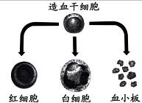
A.睾丸和输卵管 B.卵巢和输精管 C.睾丸和子宫 D.附睾和输卵管
（2012烟台）11.骨髓移植能够治疗白血病，因为健康人的骨髓中有大量的造血干细胞，可不断产生新的血细胞（如右图），这一过程称为细胞的
A.生长
B.分裂
C.分化[来源:Z&xx&k.Com]
D.分类
（2012烟台）12.人们常说“煮过的蔬菜没有新鲜蔬菜营养好”，你认为获得证据的有效方法是
A.比较煮前和煮后蔬菜的重量
B.比较煮前和煮后蔬菜的叶绿素含量
C.测试煮过蔬菜的水的酸碱度
D.比较煮前和煮后蔬菜的维生素含量

（2012烟台）13.苹果、梨、葡萄、草莓等水果容易发生腐烂现象，引起腐烂的根本原因是
A.含糖量过高[DW2]B.细菌和真菌的侵染
C.过度使用化肥、农药[DW2]D.贮藏方法不当
（2012烟台）14.关注食品、药品安全，维护我们的健康。下列常见做法，你认同的是
A.用水浸泡叶类蔬菜，可以减少农药的残留
B.发芽的马铃薯去芽后可食用
C.食品、药品只要包装完整，可根据需要食用或服用
D.“OTC”标志的药物可以随意加大服药用量
（2012烟台）15.取某健康人肾脏不同部位的液体，进行分析比较，得到如右表数据（单位：克／100毫升）。推测丙是
成分 | 甲 | 乙 | 丙
水 | 90 | 99 | 95
蛋白质 | 7.00 | 0.00 | 0.00
葡萄糖 | 0.10 | 0.10 | 0.00
无机盐 | 0.72 | 0.72 | 1.50
尿素 | 0.03 | 0.03 | 2.00
A.血浆
B.原尿
C.尿液
D.血液
（2012烟台）16.哮喘是常见的呼吸系统疾病，严重的会导致肺泡的弹性回缩减弱，直接影响
A.肺与外界的气体交换 B.血液与组织细胞的气体交换
C.气体在血液中的运输 D.胸廓的扩张与回缩
（2012烟台）17.流感是由流感病毒引起的疾病。张明注射了流感疫苗后，在流感流行期间未患病，但第二年流感再次流行时，却患了流感。不恰当的解释是
A.流感病毒发生了变异
B.流感病毒使人的免疫系统受损
C.流感疫苗产生的抗体在体内存留的时间较短
D.流行的流感病毒与注射的流感疫苗不是同种类型

（2012烟台）18. “鸟的全身都为飞行而设计”。与鸟类飞行生活相适应的特点是 ①前肢变成翼 ②长骨中空 ③胸肌发达 ④体温恒定 ⑤有气囊 ⑥有复杂的繁殖行为
A.①②③④ B.①②③⑤ C.①③⑤⑥ D.②③④⑤
（2012烟台）19.今年“五一”前夕，孟加拉虎的白化品种——“白虎”入驻烟台南山公园。下列有关“白虎”的描述，你不认同的是
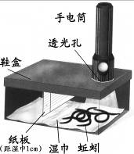
A.白虎的白色性状可以遗传
B.白虎的生殖发育特点为胎生、哺乳
C.白虎的犬齿锋利，盲肠发达
D.白虎入驻动物园利于生物多样性的保护
（2012烟台）20.右图是某兴趣小组的同学设计的探究蚯蚓习性的实验
装置图，你认为他们探究的问题是
A.蚯蚓对光线有怎样的反应
B.湿度对蚯蚓生活有怎样的影响
C.蚯蚓对环境有怎样的影响
D.蚯蚓是怎样运动的
（2012烟台）21.今年5月中旬以来，我市患手足口病的儿童明显增多。手足口病是由多种肠道病毒引起的儿童常见病，主要通过粪——口途径传播，下列预防措施不恰当的是
A.饭前便后及时洗手
B.服用抗生素提前预防
C.对玩具、餐具、水杯等定期消毒
D.发现疑似患儿及时送诊
（2012烟台）22.四位同学在探究“模拟保护色的形成过程”后，得出以下结论，你[ZZ（]不认同[ZZ）]的是
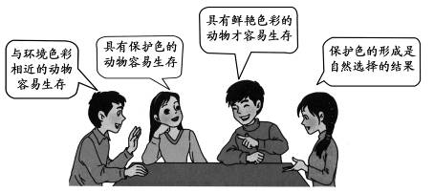
A B C D

（2012烟台）23.植物的根生有大量的根毛，有利于吸收水分和无机盐；小肠内表面有许多皱襞和小肠绒毛，增大了消化和吸收的面积；草履虫身体表面有许多纤毛，有利于身体的运动。这些事例说明
A.生物与环境是相适应的
B.生物体的结构与功能相适应
C.生物是从简单到复杂进化的
D.生物受到刺激能够作出反应

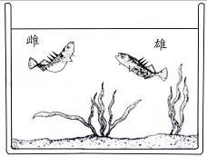
（2012烟台）24.三棘鱼是一种容易在玻璃缸中饲养的鱼类。繁殖期间，雄三棘鱼的腹部会由银白色变为红色，并经常发生相互间的猛烈袭击行为，但对银白色的雌鱼，雄鱼却会主动示爱并带入自己的巢穴产卵。下列对雄三棘鱼的叙述不正确的是
A.雄鱼的腹部变为红色表明已进入繁殖期
B.繁殖期的雄鱼会袭击红色的三棘鱼
C.繁殖期的雄鱼会和银白色的三棘鱼和平共处
D.雄鱼在繁殖期的攻击行为是后天学习获得的
（2012烟台）25.逻辑方法是人们依据事实，按照逻辑规则进行推理、判断的思维方法，达尔文的进化论就是通过逻辑推理构建的。下面对进化论的论述，你认同的观点是
A.不能相信这种理论，因为它不能让我们看到物种的变化过程
B.这种理论只能解释某些动物的进化，但是不能应用于人类
C.进化论是一种通过科学实验验证的理论
D.进化论是目前一种建立在广泛证据上的科学理论

[来源:学_2012年烟台市初中学生学业考试生物试题

题号 | 一[来源:Zxxk.Com] | 二[来源:学科网ZXXK] |  |  |  |  |  | 总分
题号 | 一[来源:Zxxk.Com] | 26 | 27 | 28 | 29 | 30 | 31 | 总分
得分

第Ⅰ卷选择题答案表
题号 | 1 | 2 | 3 | 4 | 5 | 6 | 7 | 8 | 9 | 10 | 11 | 12 | 13
得分 | B | D | A | D | A | C | B | C | C | A | C | D | B
题号 | 14 | 15 | 16 | 17 | 18 | 19 | 20 | 21 | 22 | 23 | 24 | 25
得分 | A | C | A | B | B | C | A | B | C | B | D | D

Ⅱ 卷 （非选择题，共50分）
注意事项：
1.答卷前请将密封线内的项目填写清楚。
2.请在第6页右下角填上自己考场的座位号。

得分 | 评卷人 | 二、非选择题（本大题包括6个小题，共50分）
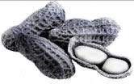
（2012烟台）26.（9分）花生是我市广泛种植的油料作物，种子中含有大量的蛋白质和脂肪。请回答下列有关问题：
（1）人们用“麻屋子，红帐子，里面住着白胖子”来描述花生。“麻屋子”指的是花生果实的 ，它是由花的 发育而来的。花生油主要是从“白胖子”的 榨出来的，要验证花生种子中含有脂肪，获得证据的简便方法是： 。
（2）农民伯伯选用粒大饱满的花生种子播种，原因是 ；春天花生播种后常采用地膜覆盖的方法，这是为了 ，利于种子的萌发。
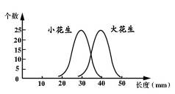
（3）花生缺苗要补苗，补苗时常采取以下措施：一是在阴天或傍晚移栽幼苗；二是移栽幼苗时要带土坨，其目的分别是 、 。
（4）在探究“花生果实大小的变异”活动中，某小组同学测量了两个不同品种的花生，依据测量数据绘出了右面曲线图。请你解释产生这种现象的原因： 。

（2012烟台）27.（9分）心脏是输送血液的“泵”，一次心跳包括了心脏的收缩与舒张过程，下图是心脏工作示意图，请回答相关问题：
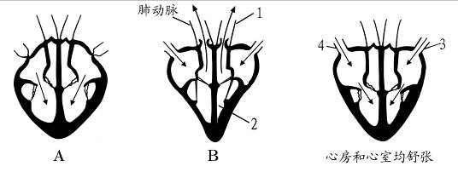
（1）心脏能将血液泵至全身，主要是 组织收缩与舒张的结果。
（2）A表示 的过程，血液的流向是 。
（3）B表示 的过程，其中［2］ 中的血液进入［ ］ ，当血液流经毛细血管后，发生的变化是 ，血液最终由［ ］ 返回心脏的 。

（2012烟台）28.（6分）在生物学探究学习过程中，经常要应用“问题——假设——检验——结论”的方法，在方法论上称为“假设——检验”认知模式。如下图：
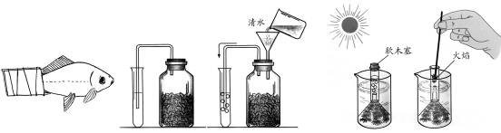

（1）“探究鱼鳍在游泳中的作用”实验的假设是 ： ，检验的方法是： 。
（2）“小麦种子的呼吸作用”实验的假设是： ，检验时应用的原理是： 。
（3）“金鱼藻的光合作用”实验的假设是： ，检验后得出的结论是： 。

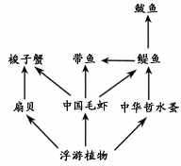

（2012烟台）29.（8分）5月22日是“国际生物多样性日”，今年的主题是“海洋生物多样性”，保护渤海湾的生物多样性迫在眉睫。下面绘制的是渤海湾的某食物网简图，请回答有关问题：
（1）该食物网中，带鱼和鳀鱼的关系是 ；若鳀鱼的数量大量减少，则 的数量减少最多。
（2）鲅鱼、带鱼和梭子蟹是我们喜食的海鲜，具有丰富的营养。在该食物网中，这些生物体内的能量最终来源于 。如果这类生物因某种原因数量急剧减少，将直接导致海洋生物 多样性的减少。
（3）食物链越长，能量消耗越多。若食物资源丰富，带鱼产量最高的一条食物链是 。
（4）2011年渤海湾发生溢油事故，对渤海湾生态环境造成严重影响。溢油产生的大量有害物质会沿着 不断积累，最终危害人类健康。溢油导致渤海湾水生生物大量死亡，这说明生物与环境的关系是 。该事件已经过去一年，渤海湾的生态环境至今没有得到完全恢复，说明生态系统的 是有一定限度的。

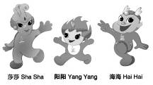
（2012烟台）30.（9分）今年6月16～22日，第三届亚洲沙滩运动会在海阳市举行，请回答以下问题：
（1）右图是海阳亚沙会吉祥物的卡通形象图，它生动体现了亚沙会的口号“快乐在一起”。“快乐”表明心情愉快，它是青少年 的核心。
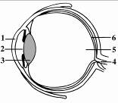
（2）亚沙会设置沙滩排球、龙舟、攀岩等13个比赛项目。当龙舟运动员划桨时，要不停地做屈伸动作，屈肘时，上臂的 收缩。运动员比赛时需要消耗大量的能量，能量主要是在肌细胞的 中产生。
（3）如果你在现场观看时，能看清远处和近处的比赛场面，主要是因为眼球中［ ］ 的曲度可以调节；同时，在［ ］ 形成物像，最终在大脑皮层产生视觉。
（4）你在观看比赛时经常会情绪激动，伴随着心跳加速，血压升高，脸颊发热。这是你的 高度兴奋，同时体内分泌的 增加的结果，说明人体的生命活动受到 的共同调节。
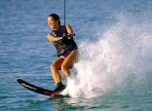
（5）滑水是亚沙会上观赏性极强的一个项目。滑水运动员在水面上能保持身体的平衡，完成各种优美、准确的动作，主要是依靠
的协调作用。

（2012烟台）31.（9分）养蚕织丝在我国有着悠久的历史。下图表示桑蚕的不同发育时期，请回答下列问题：
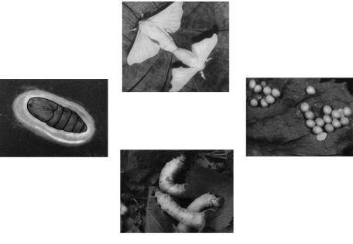
（1）从图中看出，蚕的发育经历 时期，这种发育过程从幼体到成体有较大的变化，称为 。
（2）蚕的体细胞中有28对染色体，它产生的精子或卵细胞中染色体的数目是 。
（3）课外养蚕小组的同学发现，黄足蚕结黄茧，白足蚕结白茧。他们选用黄足蚕与白足蚕杂交，后代全是黄足蚕，说明黄足是 性状；如果控制相对性状的基因用A、a表示，则亲代蚕和子代蚕的基因组成分别是 ；若让子代蚕与白足蚕杂交，推测后代黄足蚕和白足蚕的比例是 。
（4）2008年，我国的桑蚕育种专家将水母的绿色荧光蛋白基因转移到桑蚕的体内，培育出能吐绿色荧光蚕丝的新品种。这项现代生物技术称为 ，这个事例说明基因与性状的关系是 。
（5）蚕与人类的关系非常密切，请你列举两个事例：
。

2012年烟台市初中学生学业考试生物试题参考答案及评分标准

一、选择题（每题2分，共50分）

题号 | 1 | 2 | 3 | 4 | 5 | 6 | 7 | 8 | 9 | 10 | 11 | 12 | 13
答案 | B | D | A | D | A | C | B | C | C | A | C | D | B
题号 | 14 | 15 | 16 | 17 | 18 | 19 | 20 | 21 | 22 | 23 | 24 | 25
答案 | A | C | A | B | B | C | A | B | C | B | D | D
二、非选择题（共6个小题，每空1分，共50分）
26.（共9分）
（1）果皮 子房壁 子叶 将种皮去掉后，放在白纸上挤压，出现油迹
（2）胚发育完整，子叶含有的营养物质丰富，有利于种子的萌发
提高地表温度，减少土壤水分的散失（保温、保湿）
（3）降低蒸腾作用（减少水分的散失） 防止根毛受损
（4）这是变异现象，生物的性状是基因和环境共同作用的结果
27.（共9分）
（1）肌肉（心肌） （2）心房收缩，心室舒张 由心房流向心室
（3）心室收缩，心房舒张 左心室 ［1］主动脉 动脉血变成静脉血
［4］上下腔静脉 右心房
28.（共6分）
（1）鱼的尾鳍能产生前进的动力，改变运动的方向 （用木板或纱布）捆绑鱼的尾鳍，观察鱼运动的变化
（2）小麦种子呼吸作用产生了二氧化碳 二氧化碳能使澄清的石灰水变浑浊
（3）金鱼藻在光下产生了氧气 金鱼藻光合作用产生了氧气
29.（共8分）
（1）捕食和竞争 鲅鱼
（2）浮游植物 物种（基因）
（3）浮游植物→中国毛虾→带鱼
（4）食物链 环境的变化会影响生物的生存 自动（我）调节能力
30.（共9分）
（1）心理健康
（2）肱二头肌 线粒体
（3）［3］晶状体 ［6］视网膜
（4）大脑皮层 肾上腺素 神经和激素
（5）小脑
31.（共9分）
（1）卵、幼虫、蛹和成虫 完全变态
（2）28条
（3）显性 AA和aa、Aa 1：1
（4）转基因技术 基因控制生物的性状
（5）蚕丝为人类提供丝织品；蚕蛹可供食用；蚕是中外文化交流——丝绸之路的重要基础；蚕赋予诗人灵感，形成脍炙人口的诗篇等等（开放性试题，答案中体现政治、经济、文化、生活、艺术等方面合理内容即可得分，写出一条给0.5分）

